产品型号：MX-AHDH-266A-NNP-005H
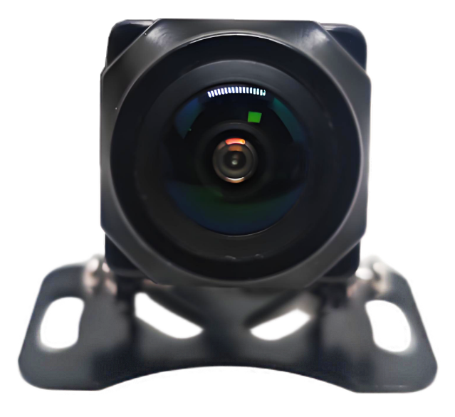

产品特点:
◎ 1/2.9″高像素CMOS传感器
◎ 1080P超高清摄像机
◎ 支持自动白平衡
◎ 最低支持0.01Lux低照度夜视
◎ 镜头水平角度165°
◎ 小外观支持更好的防水功能
◎ 多安装孔位快捷安装方式
◎ 外观颜色:黑色;

规格参数:
型号 | MX-AHDH-266A-NNP-005H
方案 | FH8536+2053
图像传感器 | 1/2.9″ CMOS AHD
解析度 | 1080P
信号系统 | PAL制
像素 | 1920（H) x 1080(V)
镜头 | 1.58mm镜头
水平角度 | 165°
最低照度 | 0.01Lux
背光补偿 | 自动
快门速度 | 自动：1/50~1/100,000（秒）
白平衡 | 自动跟踪白平衡
宽动态 | 无
信噪比 | 大于55db (AGC OFF)
视频输出 | 1.0Vp-p,75Ω
电源 | DC12V±10%
功率消耗 | ≤3W
工作温度 | -20℃ ~ +70℃
红外线波长 | /
红外灯数量 | /
红外灯照射距离 | /
红外灯开启照度 | /
插口 | M12航空母头（带O型圈）
外观尺寸 | 41*40*31（mm)

尺寸规格:
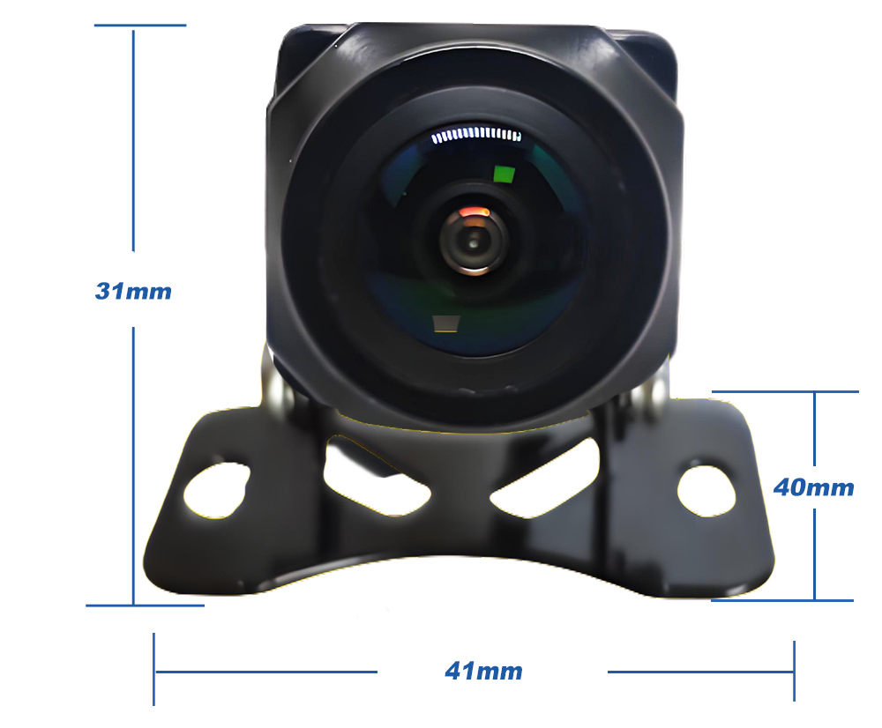

型号注释示例：
